Всероссийский марафон «Новогоднее путешествие»
(для учащихся 1-2 класса)
Ответы
Ответ должен быть представлен строго в виде ОДНОГО СЛОВА или ЧИСЛА (согласно условию задания) без кавычек, точек, орфографических ошибок. Букву «ё» в слове можно писать как «ё» или как «е». Неверно записанные ответы не учитываются.
№ | Задание |  | Ответ
1 | Из этого «новогоднего» слова убежали все гласные буквы. Расставьте их по своим местам.  СНГРЧК  В ответе введите полученное слово. |  | Снегурочка
2 | И из этого «зимнего» слова убежали все гласные буквы. Расставьте их по своим местам.  ДКБРЬ  В ответе введите полученное слово. |  | Декабрь
3 | А в этом «новогоднем» слове все буквы перепутались. Расставьте их по своим местам и отгадайте слово.  ШАХКУЛОП  В ответе введите полученное слово. |  | Хлопушка
4 | Отгадайте «зимнюю загадку».  Кем хочешь, сумеешь в ней запросто стать.  Разбойник и рыцарь ты,  Мушкетер и ковбой.  Наденешь ее и тебя не узнать.  А снимешь – вновь станешь собой.  - - - - а  В ответе введите только одно слово. | 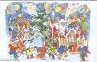 | Маска
5 | А вот его можно увидеть только зимой. Как называется эта большая гора, наметённая из снега?  - - - - о –  В ответе введите только одно слово. |  | Сугроб
6 | Всем известно, что в году двенадцать месяцев. А как называется месяц, с которого начинается новый год?  - - - а - -  В ответе введите только одно слово. | 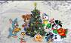 | Январь
7 | Отгадайте «зимнюю загадку».  Танцы, песни, игры, бал –  Все это называется  Новогодний …  - а - н - - - -  В ответе введите только одно слово. |  | Карнавал
8 | Эту длинную узкую ленту из цветной бумаги, свернутую в рулончики, часто бросают друг в друга на новогоднем празднике. А как она называется?  - е - - а - - - -  В ответе введите только одно слово. |  | 3
9 | В году двенадцать месяцев. А сколько же из них зимних месяцев?  В ответе введите только одно число. |  | Серпантин
10 | А вот этот обязательный атрибут праздника принято преподносить друг другу на Новый год в любой стране мира. Что же это?  - - - а - - -  В ответе введите только одно слово. |  | Подарок
11 | Отгадайте «зимнюю загадку».  Связали братьям теплый дом,  Чтобы жили впятером.  Но старший брат не согласился  И отдельно поселился.  - а - - - - -  В ответе введите только одно слово. |  | Варежка
12 | В Новый год многие любят устраивать бал, на котором все присутствующие одеты в различные костюмы и маски. Как называется такой бал?  - а - - - р - -  В ответе введите только одно слово. | 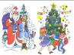 | Маскарад
13 | А без этих маленьких цветных кружочков, которыми люди осыпают друг друга, не обходится ни одно новогоднее торжество. Как же называются эти разноцветные кружочки?  - - - - - т – и  В ответе введите только одно слово. |  | Конфетти
14 | Все мы видели, что у деда Мороза всегда в руках длинная палка, с помощью которой он вершит чудеса. А как называется эта палка?  - о - - -  В ответе введите только одно слово. |  | Посох
15 | Отгадайте «зимнюю загадку».  Можем мы сказать всегда,  Что он замерзшая вода.  - - -  В ответе введите только одно слово. | 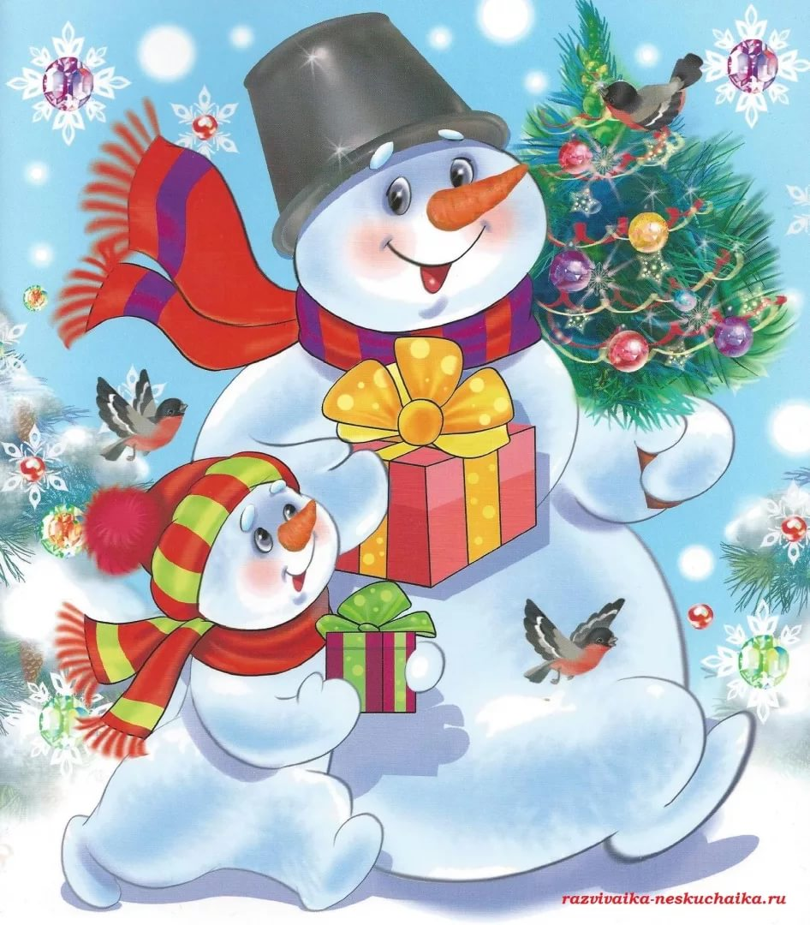 | Лед
16 | Все вы знаете сказку «Двенадцать месяцев» С. Я. Маршака. Вспомните, кто из братьев – месяцев подарил падчерице колечко?  - - - - - ь  В ответе введите только одно слово. | 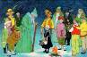 | Апрель
17 | А кто из героев сказки Э. Т. А. Гофмана накануне Нового года сражался с Мышиным королем?  - - - к - - - - -  В ответе введите только одно слово. | 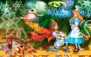 | Щелкунчик
18 | Новогодние шары – это очень красивые елочные украшения. Их получают из разогретой стеклянной массы путем выдувания через специальную трубку. А как называется профессия человека, который все это создает?  - - е - - о - - -  В ответе введите только одно слово. |  | Стеклодув
19 | В 1880 году в Германии ее делали из гусиных перьев, которые красили в зеленый цвет и прикрепляли к проволочным веткам. Так в XIX веке начали появляться первые искусственные ….  Что же получилось из гусиных перьев, окрашенных в зеленый цвет?  - - - -  В ответе введите только одно слово. |  | Елка
20 | А вот на этом континенте с подарками ждут не Деда Мороза, а Деда Жары. Как называется этот континент?  - - - и - -  В ответе введите только одно слово. |  | Африка
21 | А в Голландии Деда Мороза зовут Святой …. . Как же его зовут?  - - - о - - -  В ответе введите пропущенное слово. |  | Николас
22 | А в этой стране Новый год отмечают целую неделю. В новогоднюю ночь дети здесь рисуют, так как считается, что желание исполнится, если под подушку положить изображение того, о чем мечтаешь. А Деда Мороза в этой стране зовут Сегацу-сан. В какой стране живет Сегацу-сан?  - - о - - -  В ответе введите только одно слово. |  | Япония
23 | В этой стране в новогоднюю ночь выбрасывают из окон старые вещи. На улицу летят ботинки, сковородки, утюги, тумбочки и многое другое. А еще здесь 6 января ночью к детям прилетает на метле фея Бефана. Она носит плащ и остроконечную шляпу.  В какой же стране прилетает к детям фея Бефана?  - - а - - -  В ответе введите только одно слово. |  | Италия
24 | Йолупукки в переводе означает «Рождественский козел». Живет он на горе Корватунтури, что значит «Сопка-уши». Находится она на границе с Россией и похожа на заячьи уши. Благодаря им Йолупукки слышит мечты всех детей. В какой стране живет Йолупукки?  - и - - - - - и –  В ответе введите только одно слово. |  | Финляндия
25 | Без елки не обходится ни одно новогоднее торжество. А какая страна считается исторической родиной рождественской, а потом и новогодней елки?  - - - - а - - я  В ответе введите только одно слово. |  | Германия

